Entrevista a Ademar Olivera, en el marco de la inauguración del Memorial de SERPAJ

29 septiembre, 2018/Under: Entrevistas, Marcas de la Memoria, Memoria
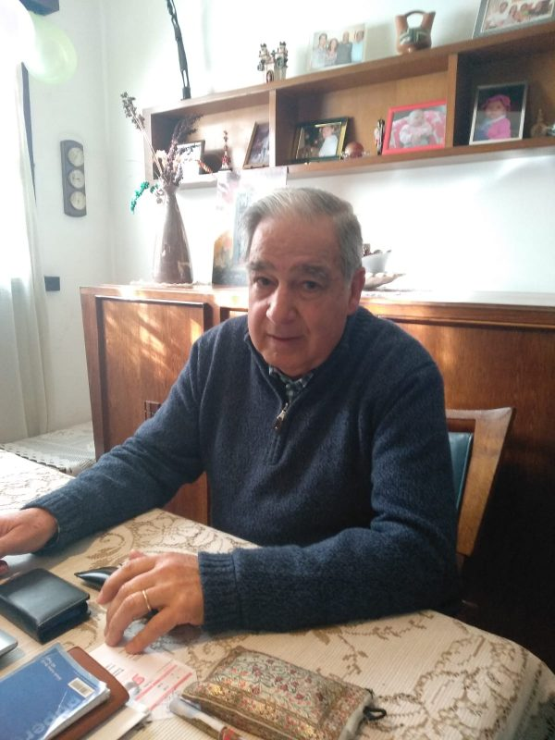
En el marco de la inauguración del Memorial que recuerda el “AYUNO Serpaj 1983”, que se llevó a cabo el pasado 24 de setiembre, entrevistamos a Ademar Olivera. Dicha actividad fue organizada por SERPAJ, entre el 11 y el 25 de agosto de 1983, en el local que tenían en Gral Flores, los protagonistas fueron el P. Luis (Perico) Pérez Aguirre S.J., el Pastor Ademar Olivera (Iglesia Metodista) y el P. Jorge Osorio (Clero diocesano). También en aquel entonces hubo un gran apoyo de diversos miembros de la sociedad en su conjunto, así como instituciones religiosas que se sumaron a la causa.
Realizamos la entrevista en su casa, donde nos recibe para contarnos todos los detalles de las historias que se van enlazando entre la fe religiosa y la mlitancia por los derechos humanos.

Ademar Olivera nació en la ciudad de Treinta y Tres, en una zona muy pobre e inundable, cerca del Río Olimar, vivían en un rancho muy modesto y toda su familia, me comentaba: “estaba luchando por subsistir y poder realizarse como personas”. Eran catorce hermanos, una familia muy numerosa. Hizo la escuela en Treinta y Tres y siendo aún muy joven con tan sólo 8 años ya trabaja y a sus 11 años se mudó a Montevideo. Tenía dos hermanas mayores que él que le consiguieron trabajo en un almacén como empleado. Y vivió en un altillo allí mismo en el almacén.
Cuando trabajaba en un restaurant conoció a un profesor de violín búlgaro y le propuso estudiar y durante algún tiempo se dedicó al violín. Se fue a Florida, a un criadero de aves y luego a un tambo a trabajar.
Conoce a los Valdenses en Florida y lo invitan a reunirse, había un grupo de jóvenes y le empezó a interesar la parte religiosa, leyó sobre ellos y sobre el surgimiento de la Iglesia Metodista en Inglaterra. Un Pastor le dijo si quería convertirse en Pastor y en una visita de un Obispo, este pregunta si había un joven que quería dedicar dos años de su vida para el trabajo de la Iglesia y él se ofreció y se fue a Paysandú. Allí estuvo durante dos años como ayudante de un Pastor americano.
También comenzó a estudiar en secundaria cuando estaba en Paysandú, ya tenía unos 20 años en aquel entonces.
Volvió a Montevideo y siguió estudiando en el Seminario Evangélico Menonita, en ese momento iban miembros de diferentes iglesias a estudiar. Concurrían estudiantes de Uruguay pero también de Paraguay. Conoció a su esposa en el Seminario y se fueron juntos a Buenos Aires para continuar sus estudios.
A partir del año 65 se hicieron campamentos con los cañeros y estaban construyendo una escuela, eso fue organizado por la Unión de Juventudes Evangélicas del Uruguay.

A. “ Fijate tú que de acá fuimos, bueno salimos de Montevideo pasamos por Colonia Valdense y después llegamos a Bella Unión en un avión militar, todavía en esa época no se como lo consiguieron pero recuerdo que era un avión de esos, tenías que tener mucha fe para viajar. Sentado en frente uno de otro, en fin pero fue una buena experiencia de trabajo pero también de conscienciación porque ahí teníamos charlas con los cañeros, toda la situación que estaban viviendo ellos”.
Eso le ayudó a entender más la situación que se estaba viviendo en el país. Recuerda una marcha en Agraciada y la represión de parte de los policías.
En Durazno tuvo problemas en la congregación:

A. “Había un grupo que me cuestionaba digamos el trabajo pastoral no? y bueno yo trataba de ver el diálogo pero no había caso. Ellos decían que el pastor tiene que encargarse de la parte espiritual que no tiene que meterse en política no, esas cosas yo lo cuento en el libro”.
Se señalaba que no se debía hablar de problemas sociales sólo hablar de lo espiritual, los más conservadores se sintieron molestos:

A. ” Tanto era así que un día recibo una carta del presidente de la Iglesia que era el Pastor Emilio Castro en ese momento, me manda una copia de la respuesta que él daba a una carta que había conseguido, habían juntado firmas, diecisiete firmas o algo así de miembros de la Iglesia que pedían que me sacaran porque yo era tendencioso, en fin me trataban de comunista y todo eso”.
Ademar planteó que debían hablarle a él mismo del asunto, se reunieron pero no llegaron a un acuerdo. El episodio fue en el año 71, mientras él era militante en el Frente Amplio. Tuvo un vínculo con el MLN y ya en el 72, fue detenido el 12 de junio, en Durazno. Lo fueron a buscar a la Iglesia para detenerlo. Estuvo varios meses detenido hasta su procesamiento cuando fueron los jueces, en el mes de octubre y ya en noviembre lo pasaron al Penal de Libertad. Habían allí presos de distintas iglesias, se reunían, oraban y leían la biblia juntos.
Se quedó en Montevideo con su libertad vigilada. La primera congregación que le dieron fue en La Aguada y debía concurrir siempre al Batallón Florida que estaba en Buceo, debido a su libertad vigilada. En algunas congregaciones lo aceptaban más que en otras, era una situación complicada el hecho de que haber estado preso.

A. “En la Iglesia pasaba lo mismo que en la sociedad, una sociedad dividida…”
Realizaban apoyo a los presos y a sus familias, en los años que duró la dictadura, eran distintas iglesias las que se involucraban.

A. “O sea teníamos, o sea había una cuestión humana no? que estaba por encima…”
Se acercó a SERPAJ:

A. “El local era de unas monjas, era un colegio católico, encantadoras eran…Ahí iban familiares de presos, con sus problemas, denuncias, cuando por ejemplo moría algún preso, lo torturaban o no sabían donde estaba, en que cuartel, si lo sacaban del Penal o de un cuartel a otro, perdían la pista, estaban los familiares de desaparecidos desesperados, buscando a sus familiares, no sabían nada. A todos ellos tratábamos de ayudarlos de distintas maneras, por ejemplo acompañándolos a hacer las gestiones a ir a un lado a otro o asesorándolos, teníamos tres abogadas que colaboraban con nosotros la doctora Azucena Berrutti que después fue Ministra de Defensa, no? la doctora Josefina Plá, María Josefina Plá y también la doctora Graciela Borrat, eran las tres abogadas que distintos trabajos hacían pero todas ayudando en el asesoramiento jurídico…”
Se ayudó a los presos a salir del país, tenían algún contacto en Brasil, con una Iglesia, aunque era un riesgo lo hacían, intentando que desde allí fueran a Río de Janeiro y que los ayudara ACNUR.
En aquellos tiempos eran vigilados y perseguidos por los militares. Luego comienzan las reuniones en el Parque Hotel de los militares con los partidos políticos, pero en un momento me comentaba que el diálogo se corta y las torturas seguían. Habían detenido a Perico y a Osorio también en aquel entonces.
En vista de que a nivel internacional también sabían de la situación y no habían repercusiones, ya en el año 83 se deciden a hacer algo, un gesto, algo que simbolizara que eso se debía terminar la dictadura, que de alguna forma ya era una situación insostenible.

A. “Así que dijimos tendríamos que hacer algo, un gesto y como habíamos varios cristianos digamos, eran católicos, evangélicos y eran varios pastores también, dijimos bueno y ¿por qué no hacemos un ayuno? un ayuno es un gesto profético, simbólico no? donde los profetas, cuando las palabras no tenían efecto, hacían gestos simbólicos. Algunos para mostrar la opresión del pueblo, se encadenaban por ejemplo, en fin, a veces hacían ayunos que significaban una denuncia contra la situación de pobreza. Y bueno esa prendió, esa idea de hacer un ayuno”.
Desde SERPAJ Argentina les aconsejaron que no hicieran el ayuno todos, ya que eso era riesgoso.
Siempre había vigilancia y en un momento prohibieron entrar a SERPAJ y las personas iba hasta la vereda, el apoyo de la gente se hacía sentir.

A. “Unas de las últimas noches recuerdo que nosotros estábamos en el balcón mirando y la gente allá en el cantero reunidos y de repente vino un ropero que era un vehículo, un camión cerrado y empezaron a detener a toda la gente, ciento setenta y tres personas habían, además habían gente mayor, niños, curas,monjas, todos para adentro. Y nosotros quedamos tan angustiados, la impotencia de no poder hacer nada…”
Me cuenta de Marcos Carámbula, que era el médico que los atendía y fue quien los tranquilizó con respecto a las personas que fueron presas esa noche.
El 31 de agosto unos días después de finalizado el ayuno, los clausuraron, pero se había hecho sentir el ayuno, había tenido repercusión.

A. ” La gente empezó a perder el miedo, a salir a la calle, a protestar”.
Después en democracia Ademar continuó en SERPAJ y con su trabajo pastoral. Hasta el año 90 siguió integrando el equipo y cuando lo trasladan a la iglesia del Cerro ahí ya no continua con SERPAJ trabajando diariamente pero si integrando la directiva.
Se integró a Mundo Afro, desde el año 88 en adelante y también colaboró con los descendientes de indígenas en una coordinadora. Y Vázquez lo invitó a integrar el grupo por Verdad y Justicia.
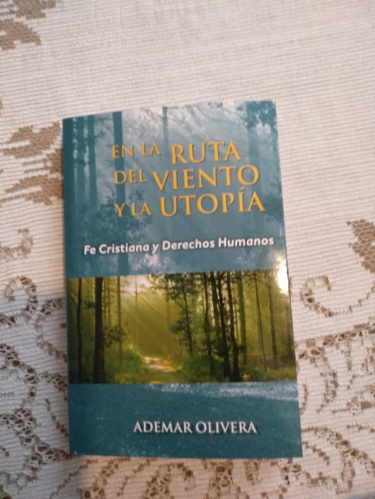
Tiene un libro publicado que se llama: Forjando caminos de liberación: la Iglesia Metodista en tiempo de dictadura, allí fue recogiendo testimonios, algunos por escrito y otros grabados, de miembros de la iglesia que atravezaron la dictadura y que hasta el momento no habían dado testimonio de aquella época.
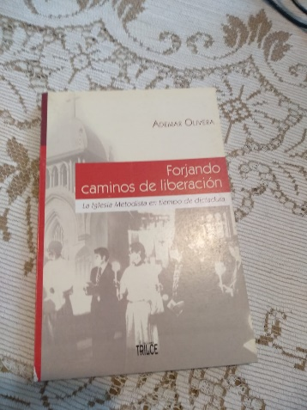
Ademar me resultó una persona muy calma, tranquila, que conservaba cada detalle y cada momento de esas historias que lo atravezaron, intactas en su memoria. Es imposible no emocionarse cuando relata el ayuno, cuando expresa la necesidad que se tenía de hacer algo, ante la impotencia que se sentía en aquel entonces. Uno se eriza de sólo pensar que a veces la protesta es silenciosa y calma pero a la vez es un arma potente contra la indiferencia.
En breve va a presentar un nuevo libro: En la ruta del viento y la utopía. Fe Cristiana y Derechos Humanos, será el día jueves 25 de octubre a las 19hs, en la Iglesia Metodista Central. El libro tiene testimonios de su trayectoria vital, en la Iglesia y su labor en derechos humanos. Ahonda en diversos relatos que considera son importantes que se difundan y que se tenga conocimiento de lo que fue resistir en aquellos años y mantener la fe.

Fotos de la inauguración del Memorial
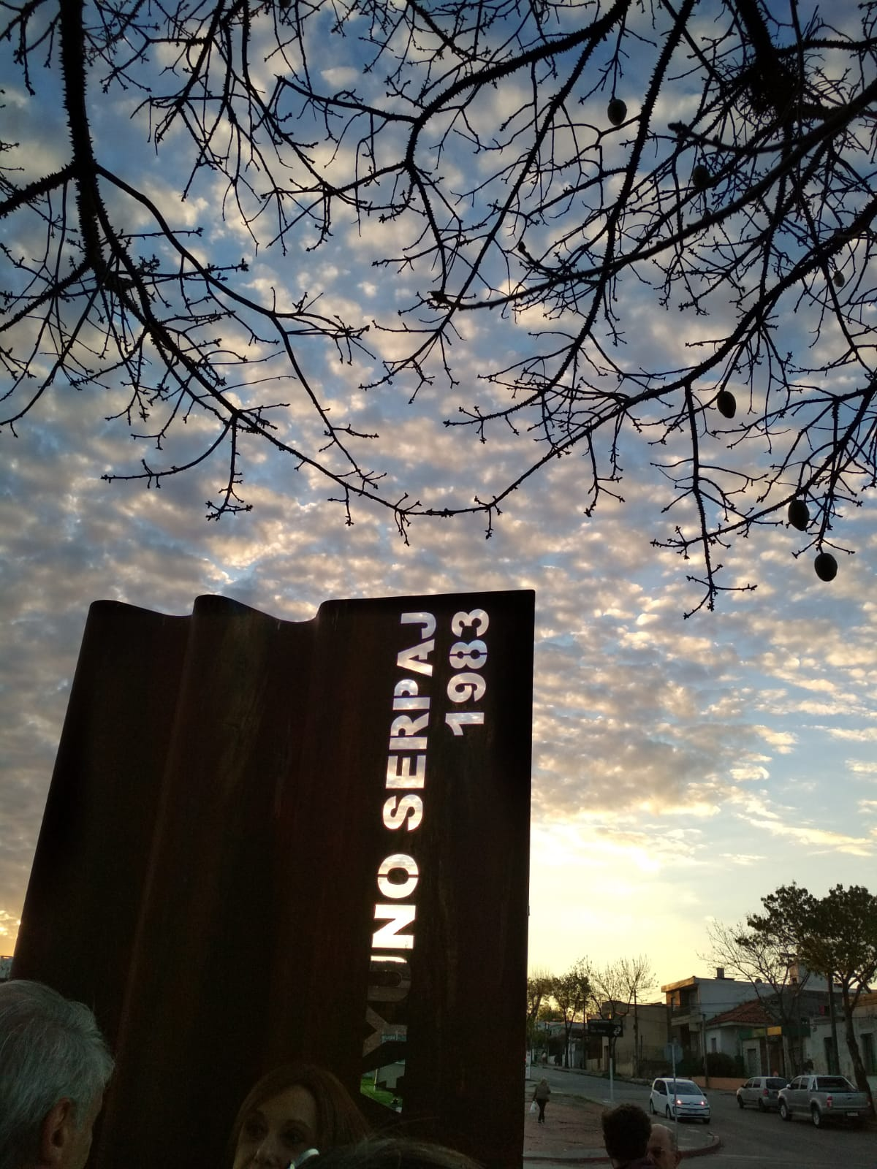
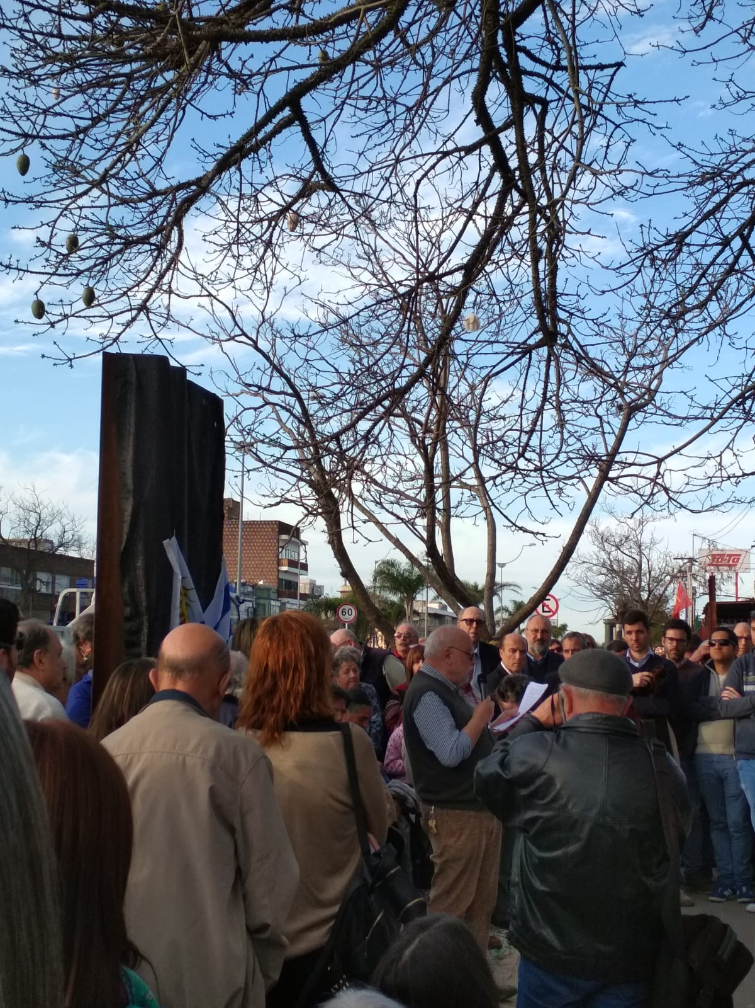
Efraín Olivera, miembro de SERPAJ y de Asociación de Amigos y Amigas (MUME)
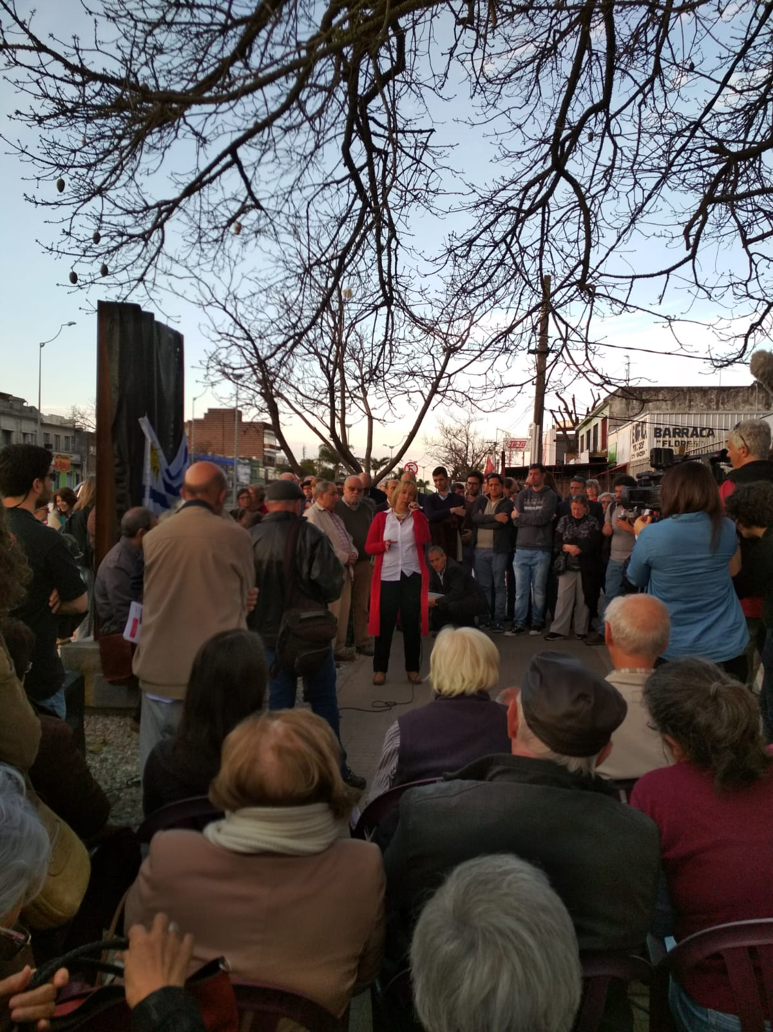
Gimena Urta, Presidenta de la Junta Departamental de Montevideo
Entrevista completa aquí:

http://amigosmume.org/uy/entrevista-a-ademar-olivera-en-el-marco-de-la-inauguracion-del-memorial-de-serpaj/

